幻灯片1

仓储概述（3W分析法）
- 仓储的概念

What
- 仓储的发展阶段

- 仓储的基本经济功能

Why
- 仓储在物流中的作用

How
- 仓储管理

幻灯片2

学习目标（ASK模型）
1、综合素质上（Ability）：通过仓储概述的学习，养成3W分析法的思考习惯
2、技能上（Skill）：能够根据现实情况选择合适的仓储管理方法
3、知识上（Knowledge）：理解仓储的概念，掌握仓储的功能
幻灯片3
一、仓储的概念（What）

仓储管理对于物流链是否进行良性的
运行起着举足轻重的作用。
问题：你理解的仓储是什么样的概念？
幻灯片4
一、仓储的概念（What）


1
仓储的概念
仓储是指利用仓库对货物进行暂时存放和保管的活动。

“仓”字的属性为名词，也称仓库，为存放物品的建筑物和场地，可以为房屋建筑、大型容器、洞穴或者特定的场地等，具有存放和保护物品的功能。
仓

“储”字的属性为动词，表示收存以备使用，具有收存、保管、交付使用的意思，当适用有形物品时也称为储存。
储
幻灯片5
第三节
仓储
“仓”与“储”的对比

“仓”与“储”

幻灯片6
二、仓储经历的发展阶段

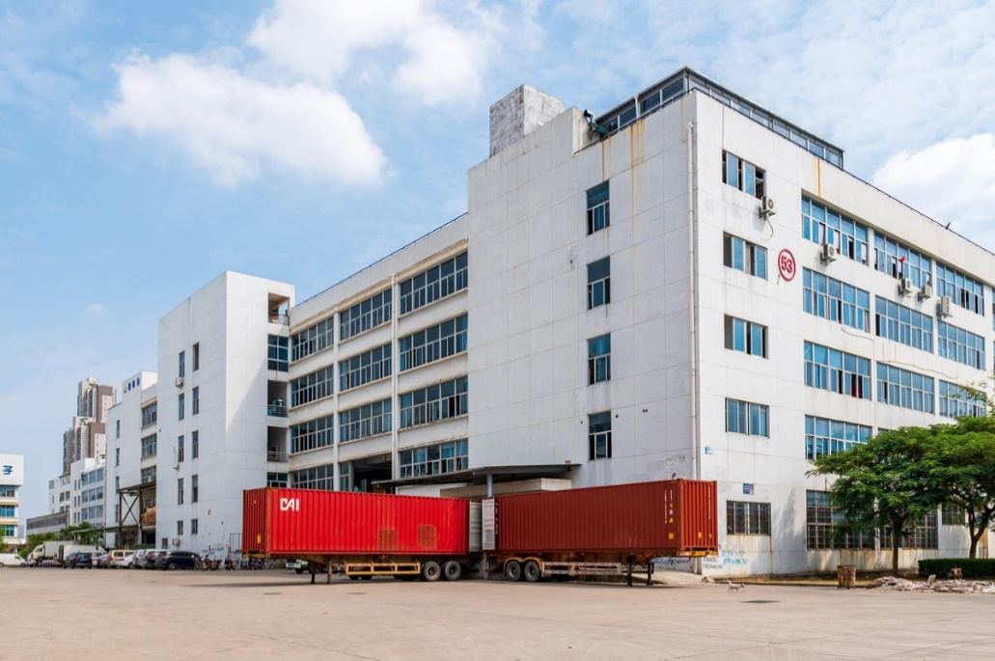
仓储经历的发展3个阶段：

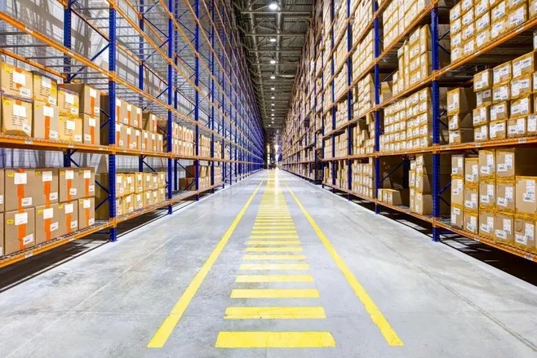
人工和机械化的仓储阶段

1

自动化仓储阶段

2

智能化仓储阶段

3
问题：仓储经历的三个阶段各有什么特点？
幻灯片7

1

人工和机械化的仓储阶段
人工和机械化的仓储阶段：该阶段物资的输
送、仓储、管理、控制主要依靠人工及辅助
机械实现。机械化满足了人们对速度、精度、
高度、重量、重复存取和搬运等方面的要求，
实时性和直观性的有点较明显。

仓储有啥
作用呢？
幻灯片8

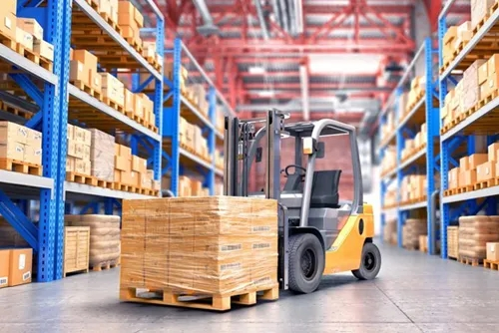
2

自动化仓储阶段
自动化仓储阶段：仓储设备加入了自动控
制行列，但只限于各个设备的局部自动化
并各自独立应用，被称为“自动化孤岛”，
“自动化孤岛”需要集成化，于是形成了
“集成系统”的概念。

幻灯片9

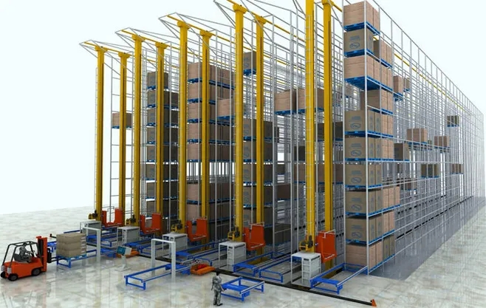
3

智能化仓储阶段
智能化仓储阶段：在集成系统中，整个系统
的有机协作使整体效益大大超过各部分独立
效益综合，生产的应变能力也大大提高。仓
储实现与其他信息鞠策系统的集成，朝着智
能和模糊控制的方向发展，人工智能推动了
仓储技术的发展，即智能化仓储。目前来说
自动化仓储还处于推广和应用阶段。

幻灯片10

幻灯片11
三、仓储的基本经济功能（Why）

仓储的四大基本经济功能
1、整合
2、分类和交叉站台
3、加工/延期
4、堆存

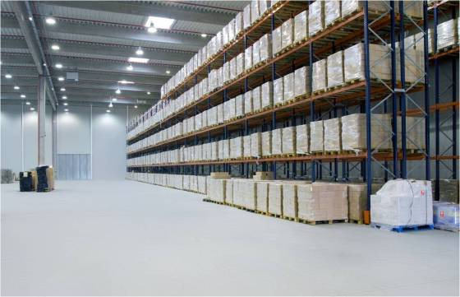
仓储的基本经济功能
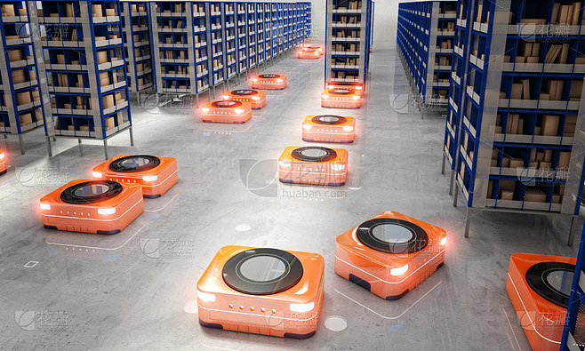幻灯片12
第三节
仓储
仓储的基本经济功能

分类和交叉站台：除了不对产品进行储存外，分类和交叉站台的仓储作业与整合仓库作业相类似，把组合货物分类或分割成个别的订货

整合：将来自多个制造工厂指定的材料，整合为单一的一票装运，好处是有可能实现最低的运输费率，减少在客户的收货站台处的拥塞，使制造商享受到物流总成本低于各自分别直接装运的成本

经济功能

加工/延期：承担加工或参与少量制造活动，延期或延迟生产

堆存：仓库的堆存支持市场营销活动，堆存提供了存货缓冲，使生产活动受到材料来源和顾客需求的限制条件下提高效率
幻灯片13
四、仓储在物流中的作用（Why）
1、现代物流不可缺少的重要环节

2、能对货物进入下一个环节前的质量起保证作用

3、保证社会再生产顺利进行的必要条件

4、加快商品流通、节约流通费用的重要手段

5、能够为货物进入市场做好准备

仓储在物流中的作用
幻灯片14
第三节
仓储
1、现代物流不可缺少的重要环节

从供应链的角度来看，由一系列的“供给“和”需求“组成，当供给和需求节奏不一致，生产的产品不能即时消费或存在需求却没有产品满足，在这个时候需要建立产品的储备，将不能即时消费的产品储存起来以满足来后的需求。
将仓储是现代物流的不可缺少的重要环节比喻为水库，汛期将多余的降水储存起来，防止出现洪灾，将储存的降水用于旱季，减少旱灾发生的可能性。
幻灯片15

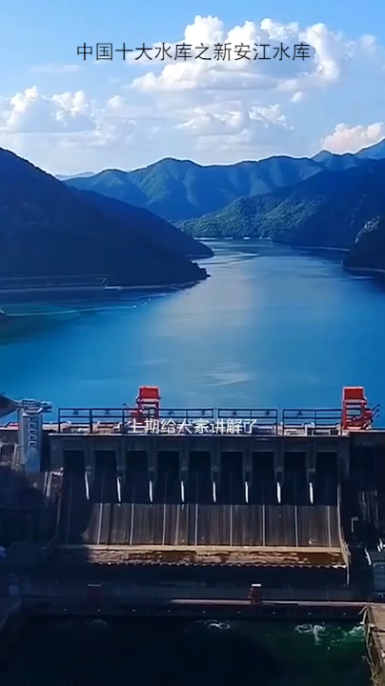
2、能对货物进入下一个环节前的质量起保证作用

（1） 在货物入库时进行质量检验看货物是否符合仓储要求
（2） 在货物储存期间，要尽量使产品不发生物理及化学变化，减少货物的损失
具体表现
幻灯片16

3、仓储是保证社会再生产顺利进行的必要条件

不仅是商品流通的必要保证，也是社会再生产过程得以进行的必要条件，商品生产的链条中缺少了仓储则无法正常运转
具体表现
幻灯片17
第三节
仓储
4、仓储是加快商品流通，节约流通费用的重要手段

拓展

规律中的矛盾，在相互联系的两种力量的运动规律之间存在的相互排斥现象。自然界存在的两种运动力量之间呈此消彼长、此长彼消、相背相反的作用。
二律背反（效益背反）

虽然货物储存在仓库中时处于静止状态，会带来时间成本和财务成本的增加，但从整体而言，它能够帮助加快流通，并节约运营成本。
幻灯片18
第三节
仓储
5、仓储能够为货物进入市场做好准备

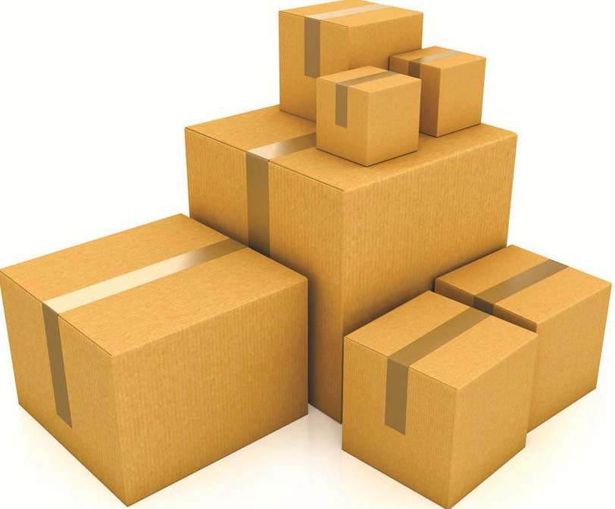
具体表现

仓储阶段能够在货物进入市场前完成整理、包装、质检、分拣等程序，加快货物的流通速度。
幻灯片19
五、仓储管理（What）

1、仓储管理的内容

2、仓储管理的作用

幻灯片20

仓储管理的内容

机械作业
选择与配置

库存管理

选址与
建筑问题
仓库的选址原则，仓库的建筑面积
根据作业特性选择合适的机械装备和数量
既要保证不能因储存过少而造成销售中断，又要保证不能因储存过多占用大量的资金
幻灯片21
第三节
仓储

仓储管理的作用

良好的库存管理不仅能保证企业获得及时、准确、质量完好的货物供应，而且有利于企业通过占用较少的流动资金降低产品成本，从而提高企业的综合竞争力。

幻灯片22

幻灯片23
第三节
仓储
六、小结作业

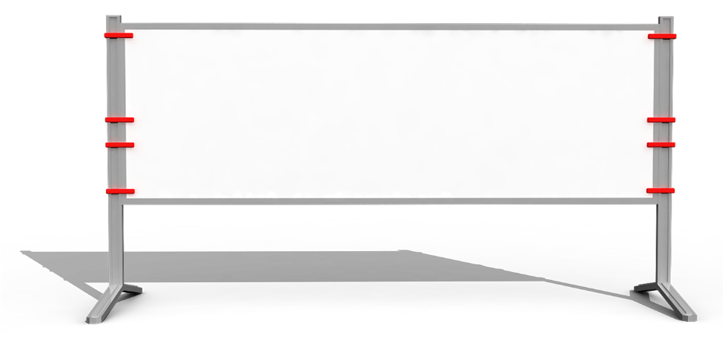
1、知识上：总结仓储的基本经济功能和仓储在物流中的作用
2、技能上：通过观看视频，总结疫情下家庭仓储收纳的原则
3、综合素质上：总结3W分析法
幻灯片24



